Пластилинография в подготовительной группе

«День Победы»
Подготовила: воспитатель I квалификационной категории
Лосева И.В.
Материал: Разноцветный пластилин, стеки.
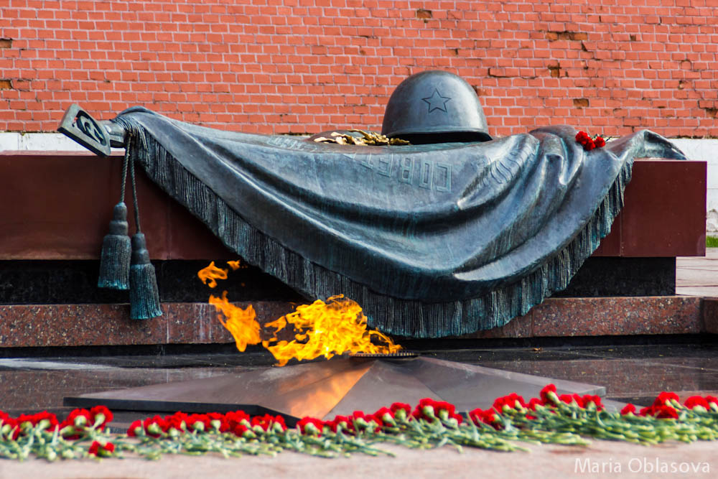 | 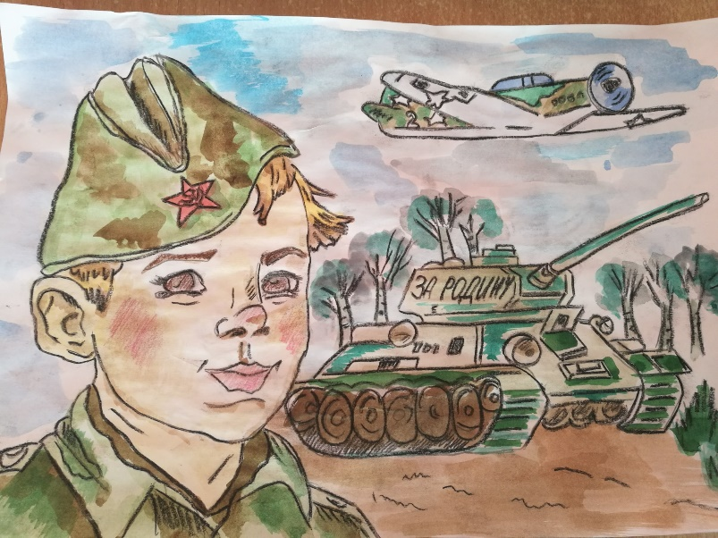
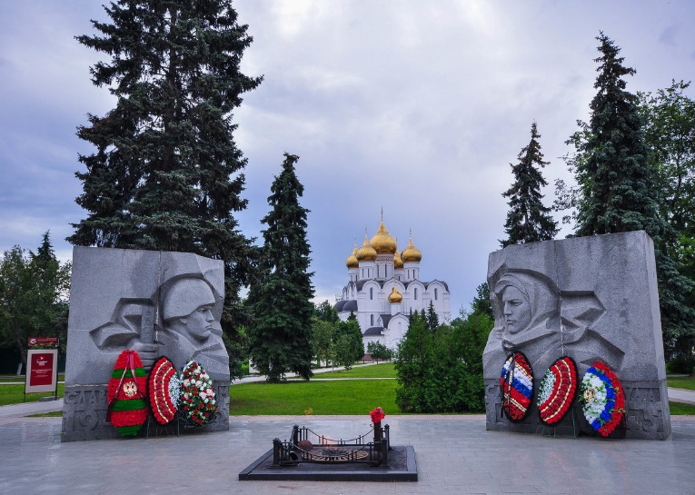 | 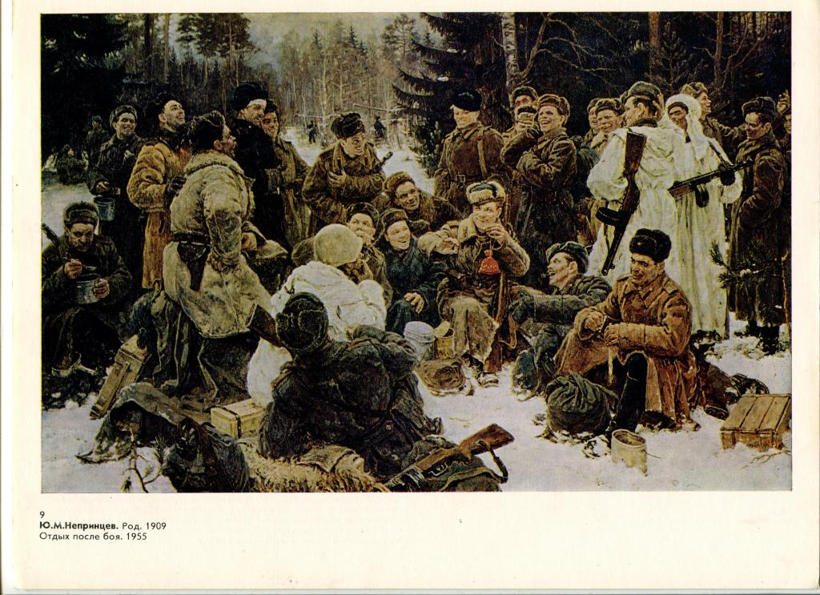
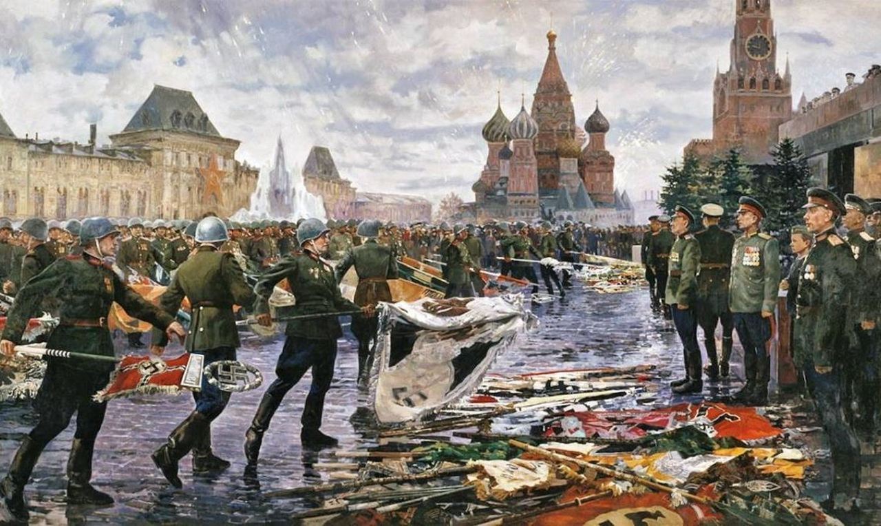 | 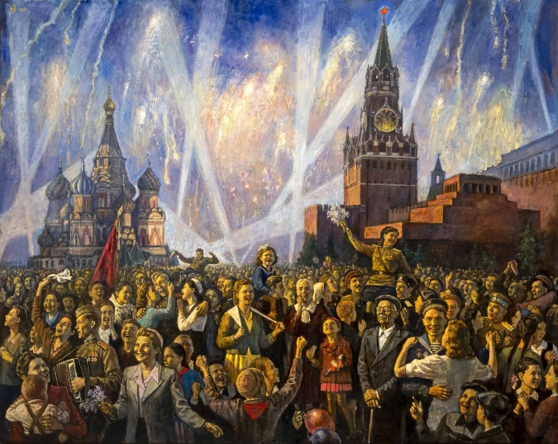
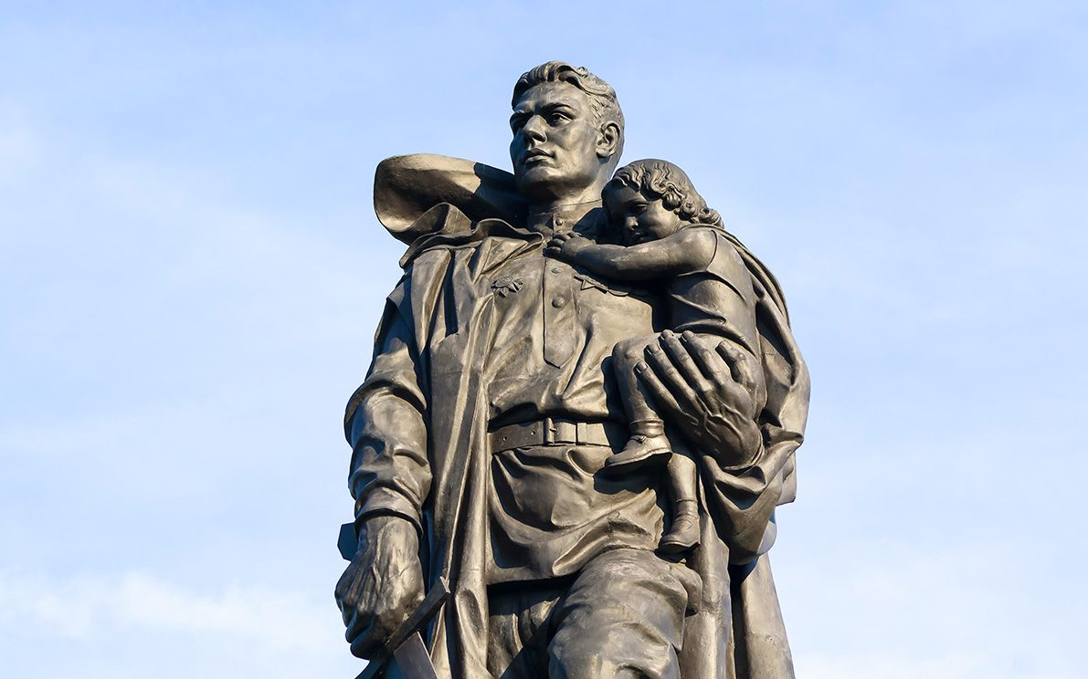

Ход занятия: Советский воин с опущенным мечом бережно прижимает к груди маленькую девочку… Так выглядит бронзовый памятник воину-освободителю, который установлен в столице Германии Берлине (показ иллюстрации). Почему нашему солдату установлен монумент на чужой земле? О чем напоминает он людям сегодня и будет напоминать через много лет?
Семьдесят шесть лет назад, мае 1945 года, наша страна праздновала победу в Великой Отечественной войне.
Разве можно назвать войну «великой»? Великой, справедливой, народной война становится тогда, когда все люди, и стар, и млад, поднимаются на борьбу с врагом.
22 июня 1941 года на нашу Родину напала немецко –фашистская Германия во главе с Гитлером – жестоким и беспощадным поработителем других народов. Первыми приняли удар наши пограничные войска. Все они показали беспримерное мужество. Особенно отличились защитники Брестской крепости (показ репродукции «У крепостной стены»).
В начале войны фашисты были сильнее. Поэтому они захватили большое пространство и подошли к сердцу нашей родины Москве. Враги окружили кольцом блокады прекрасный город на Неве Ленинград (так назывался тогда Санкт-Петербург) (показ репродукции «Блокада»). Девятьсот дней и ночей в окруженном городе защищались ленинградцы, но врага в город не пустили.
За каждый клочок родной земли боролись наши войска на фронте. На занятой врагом земле воевали партизаны. А на Большой земле, там, куда враг не добрался, день и ночь работали советские люди: делали самолеты, танки, автоматы, снаряды и патроны. Весь народ яростно обрушился на врага.
Война шла четыре года. Но вот наступил долгожданный День Победы. Весной 1945 года в Берлине, столице Германии, наши солдаты подняли красное знамя Победы над рейхстагом, самым высоким зданием города (показ иллюстрации).
9 мая по всей нашей стране прогремел салют Победы. Потом в Москве прошел парад Победы, когда наши солдаты бросали на землю вражеские знамена (показ репродукции «Праздник победы 9 мая 1945 года»).
Десятки городов в нашей стране носят гордое звание городов-героев: Москва, Санкт-Петербург, Белгород, Орел, Смоленск, Курск (показ иллюстраций).
Наша славная армия спасла от фашизма все человечество. Вот почему памятники нашим советским солдатам-освободителям стоят в разных уголках Европы. Сюда приходят люди, чтобы вспомнить погибших воинов, поклониться им.
В Москве у Кремлевской стены горит неугасаемое пламя. Это Вечный огонь на могиле Неизвестного солдата (показ иллюстрации). Здесь в любое время года лежат живые цветы.
Это значит, что память о героическом подвиге будет жить вечно. Давайте мы с тобой с благодарностью и в память об этом подвиге сделаем красивую поделку на диске с помощью пластилина.
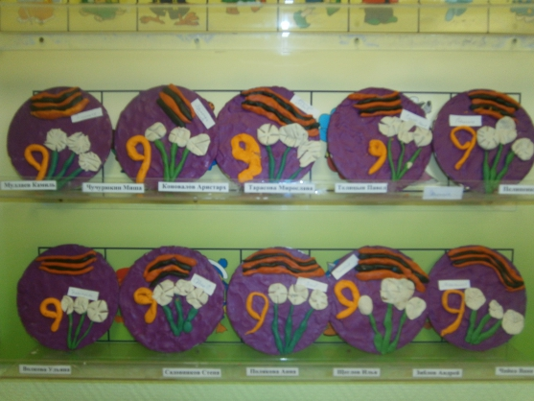

Похвалите ребенка за работу.

